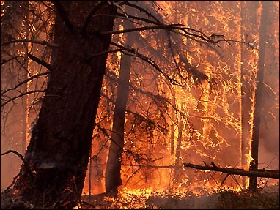
КАК СПАСТИСЬ ОТ ЛЕСНОГО ПОЖАРА
Признаки приближающегося лесного пожара: запах гари, туманообразный дым, беспокойство птиц и животных, их миграция в одну сторону даже ночью, отблески зарева на низких облаках.
В случае возникновения лесного пожара необходимо убрать в 15-метровой полосе вокруг вашего участка сухую траву и древесину. Участок, прилегающий к лесу, лучше вскопать. Такая защитная полоса эффективна при низовом пожаре.
При верховом пожаре и ветре в 15-17 метров в секунду между лесным массивом и ближайшим домом дистанция должна быть не менее 50 метров.
Если есть угроза распространения лесного пожара, организуйте в населенном пункте круглосуточное дежурство добровольцев. Для оповещения всех о тревоге установите в центре поселка гонг (любое приспособление из железа, которое может издавать звук набата).
Приведите в готовность все имеющиеся в поселке насосы, в случае приближающейся опасности – облейте водой дома.
Приготовьте заранее все документы, ценные вещи, чтобы их можно было быстро взять. Обсудите с соседями возможности совместных действий и быстрой эвакуации.
В лиственных лесах обычно возникают низовые пожары. Высота пламени при таких пожарах 2-2,5 метра, температура – 400-900^{о}С, скорость распространения – 0,3-1 км/ч. В хвойных лесах чаще возникают верховые пожары, при этом температура достигает 1100^{о}С, а скорость – 2-3 км/ч в безветрие и 20-25 км/ч при ветре. Из-за высокой скорости движения огня убежать от верхового пожара очень трудно.

